目录

一、 分组情况 2

1.软件工程小组：Stable（6组） 2

2.小组成员 2

二、 项目实训内容 2

1. 项目介绍 2

2. 任务说明 3

2.1编写测试用例84条（日常办公模块） 3

2.2执行测试用例：项目模块+文档模块+所有应用模块 3

2.3 完善了数据库数据驱动，使驱动更灵活（Java语言） 3

2.4完善JavaMail 3

2.5 UI自动化测试 3

2.6 整合PythonUI自动化代码 4

2.7 编写接口测试用例（List接口） 4

2.8 编写面向场景的多接口测试用例 4

2.9 优化Requests框架的生成测试报告和发送邮件的代码 4

2.10 执行单接口自动化测试（Java） 5

2.11 执行单接口自动化测试（Python） 5

2.12 执行面向场景的接口自动化测试（Java） 5

2.13 执行面向场景的接口自动化测试（Python） 5

2.14 其他 6

三、 相关链接： 6

1. GitHub链接 6

2. Redmine链接（学院网） 6

3. 接口测试链接 6

1. 分组情况

## 软件工程小组：Stable（6组）（周五教学班）

## 2.小组成员

刘梦琪（安卓）、牛薇薇（安卓）、孟菲菲（安卓）、

李春柳（安卓）、孙立莹（测试）

1. 项目实训内容
2. 项目介绍

然之，是一款功能完备的协同办公系统，主要是面向中小团队的企业内部管理系统，由客户管理(crm)、日常办公(oa)、项目(project)、文档(document)、现金记账(cash)、团队(team)、后台管理(backstage)、应用导航(apn)等模块组成。专注于提供一体化、精简的解决方案。

1. 任务说明

2.1编写测试用例84条（日常办公模块）

查看路径：1.登录禅道（链接在下边有）

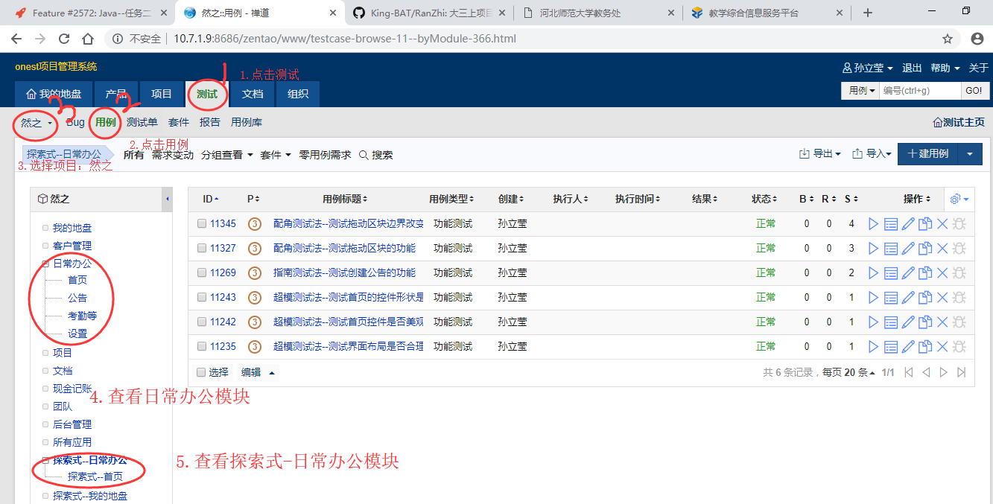

2.2执行测试用例：项目模块+文档模块+所有应用模块

2.3 完善了数据库数据驱动，使驱动更灵活（Java语言）

查看路径：<https://github.com/King-BAT/RanZhi/tree/master/UI_Test_Framework/src/dataProvider>

2.4完善JavaMail

查看路径：<https://github.com/King-BAT/RanZhi/tree/master/UI_Test_Framework/src/sendMail>

* 1. UI自动化测试

查看路径：

<https://github.com/King-BAT/RanZhi/blob/master/RanZhi/src/testCase/SlyRanZhiTest.java>

* 1. 整合PythonUI自动化代码

查看路径：<https://github.com/King-BAT/RanZhi/blob/master/RanZhiPython/testcase/ranZhi.py>

* 1. 编写接口测试用例（List接口）
  2. 编写面向场景的多接口测试用例

查看路径：

<https://github.com/King-BAT/RanZhi/tree/master/%E9%9D%92%E6%9E%9C%E5%95%86%E5%9F%8E%E6%8E%A5%E5%8F%A3%E6%B5%8B%E8%AF%95%E7%94%A8%E4%BE%8B>

* 1. 优化Requests框架的生成测试报告和发送邮件的代码

详情见文件：Request框架说明.docx

实现效果如图：

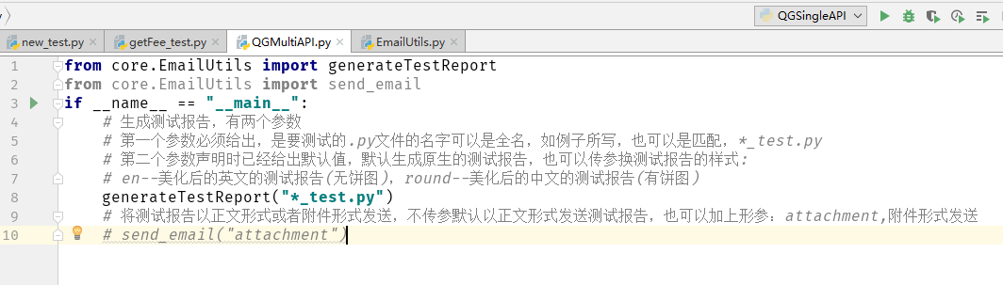

查看路径：

<https://github.com/King-BAT/RanZhi/tree/master/RequestImprovedVersion>

* 1. 执行单接口自动化测试（Java）

查看路径：

<https://github.com/King-BAT/RanZhi/blob/master/QingGuoAPITest/src/com/edu/qgSingleAPI/ListTest.java>

* 1. 执行单接口自动化测试（Python）

查看路径：

<https://github.com/King-BAT/RanZhi/blob/master/Requests/QingGuo/SingleAPI/list_test.py>

* 1. 执行面向场景的接口自动化测试（Java）

查看路径：

<https://github.com/King-BAT/RanZhi/blob/master/QingGuoAPITest/src/com/edu/qgMultiAPI/SunLiyingTest.java>

* 1. 执行面向场景的接口自动化测试（Python）

查看路径：

<https://github.com/King-BAT/RanZhi/blob/master/Requests/QingGuo/MultiAPI/sunliying_test.py>

* 1. 其他

作为项目实训的组长，组内的UI框架和API框架（各两个，即Java和Python各一个）共计4个框架优化后再次整合的工作，及各种测试用例的整合工作都在职责范围内。

1. 相关链接：
2. GitHub链接

<https://github.com/King-BAT/RanZhi>

1. Redmine链接（学院网）

用户名：1608孙立莹

<http://10.7.1.5/projects/rangzhi/>

1. 接口测试链接

用户名：200000000044 密码：netease123

[http://study-perf.qa.netease.com/buy/index.html#/login?](http://study-perf.qa.netease.com/buy/index.html%23/login?)

1. 禅道链接（学院网）

用户名：sunliying 密码：111111

<http://10.7.1.9:8686/zentao/www/user-login.html>